Revision
Name :
Compétences et savoirs: Niveau visé : A2 =>
- Expression écrite : donner des directions en anglais.
Giving directions :
Give the direction from the start to go to the end : don’t forget to say where the arriving place is :
- 1st itinerary :
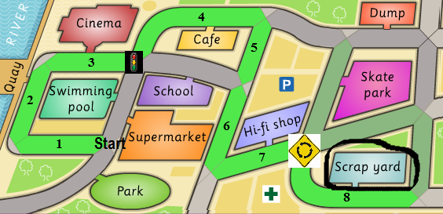

- 2nd itinerary :
